- 설문 등록/조회/삭제 기능

2) 각 use case에 대한 UI 화면 (Figma 등 tool 사용함)
3) use case diagrams (UML tool 형식을 pdf 파일로 변환해야 함)
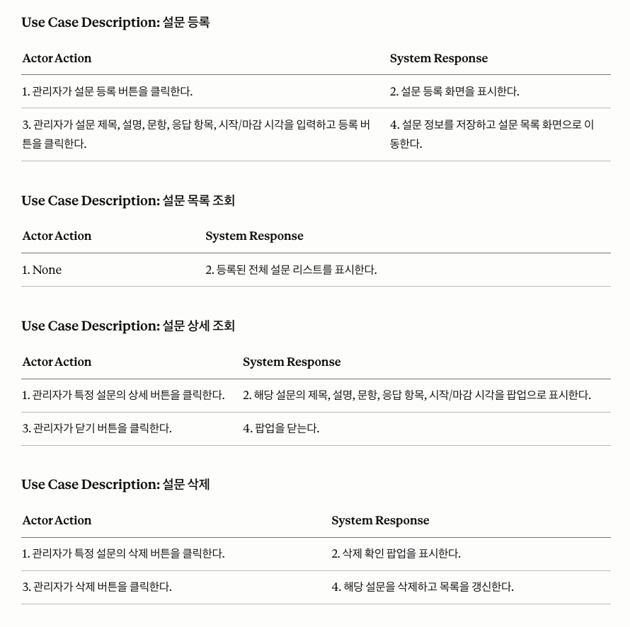
4) use case descriptions (step by step breakdown)

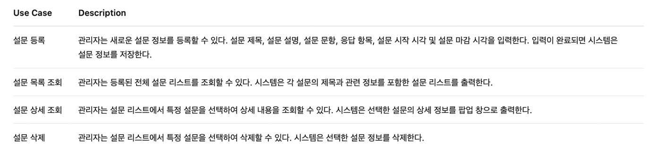

- 설문 상세정보 조회 및 응답 기능

2) 각 use case에 대한 UI 화면 (Figma 등 tool 사용함)ㅗ
3) use case diagrams (UML tool 형식을 pdf 파일로 변환해야 함)
4) use case descriptions (step by step breakdown)
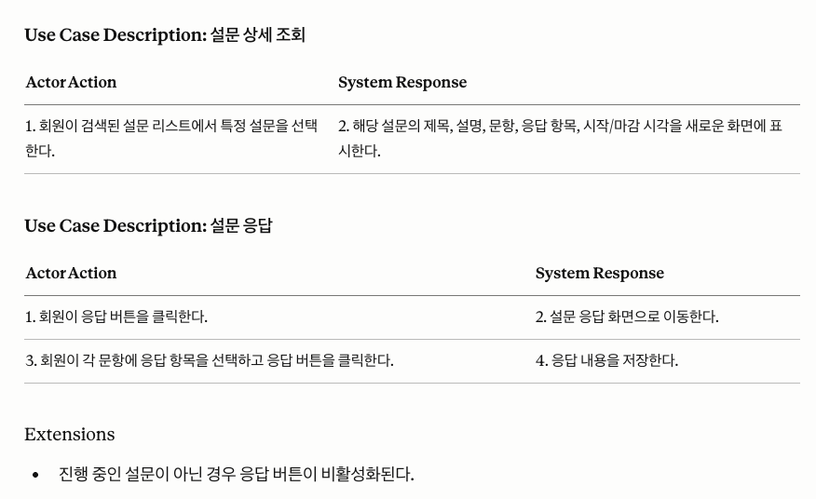
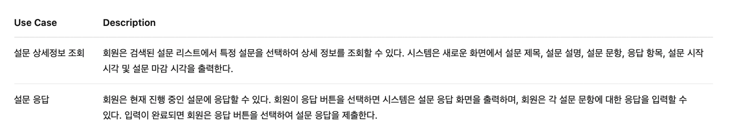
Use Case Description: 설문 등록
Actor Action | System Response
1. 관리자가 설문 등록 버튼을 클릭한다. | 2. 설문 등록 화면을 표시한다.
3. 관리자가 설문 제목, 설명, 문항, 응답 항목, 시작/마감 시각을 입력하고 등록 버튼을 클릭한다. | 4. 설문 정보를 저장하고 설문 목록 화면으로 이동한다.

Use Case Description: 설문 목록 조회
Actor Action | System Response
1. None | 2. 등록된 전체 설문 리스트를 표시한다.

Use Case Description: 설문 상세 조회
Actor Action | System Response
1. 관리자가 특정 설문의 상세 버튼을 클릭한다. | 2. 해당 설문의 제목, 설명, 문항, 응답 항목, 시작/마감 시각을 팝업으로 표시한다.
3. 관리자가 닫기 버튼을 클릭한다. | 4. 팝업을 닫는다.

Use Case Description: 설문 삭제
Actor Action | System Response
1. 관리자가 특정 설문의 삭제 버튼을 클릭한다. | 2. 삭제 확인 팝업을 표시한다.
3. 관리자가 삭제 버튼을 클릭한다. | 4. 해당 설문을 삭제하고 목록을 갱신한다.
Use Case Description: 설문 상세 조회
Actor Action | System Response
1. 회원이 설문 리스트에서 특정 설문을 선택한다. | 2. 해당 설문의 제목, 설명, 문항, 응답 항목, 시작/마감 시각을 새로운 화면에 표시한다.
ㅗ
Use Case Description: 설문 응답
Actor Action | System Response
1. 회원이 응답 버튼을 클릭한다. | 2. 설문 응답 화면으로 이동한다.
3. 회원이 각 문항에 응답 항목을 선택하고 응답 버튼을 클릭한다. | 4. 응답 내용을 저장한다.
Extensions
- 설문 목록 조회 화면 진입 시, 진행 중인 설문이 아닌 경우 응답 버튼이 비활성화된다.

